2006考前冲刺限时训练（一）
考试时间：50分钟 分值：100分
一、选择题：单选4×11=44分
读“我国沿30⁰N几种地理参数随经度的变化趋势示意图”(下图)，读后回答1～2题。
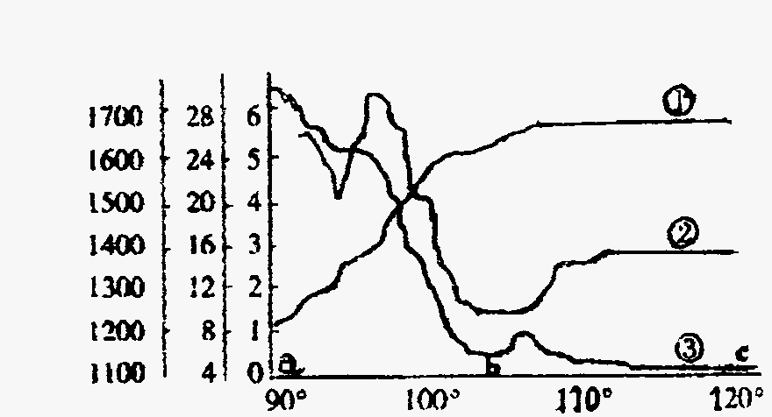
1．图中三条曲线代表的地理事物分别是
年太阳辐射量 7月均温 高度
（KJ·h/m²） （℃） （Km）

A．①地势，②年太阳辐射量，③7月均温
B．①地势，②7月均温，③年太阳辐射量
C．①7月均温，②年太阳辐射量，③地势
D．①年太阳辐射量，②地势，③7月均温
2．图中b地的气候类型符合下图A、B、C、D中的是
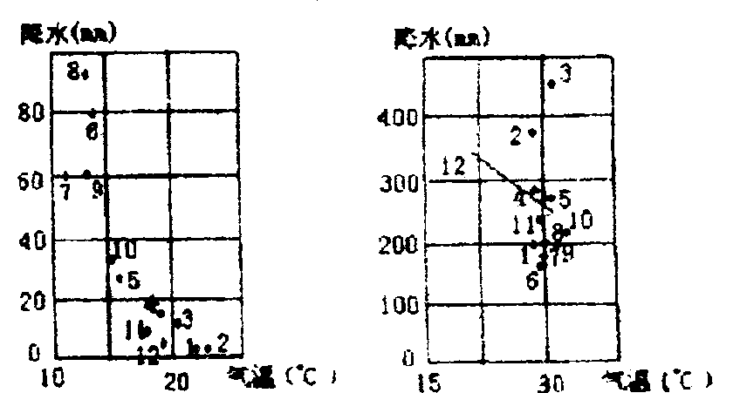
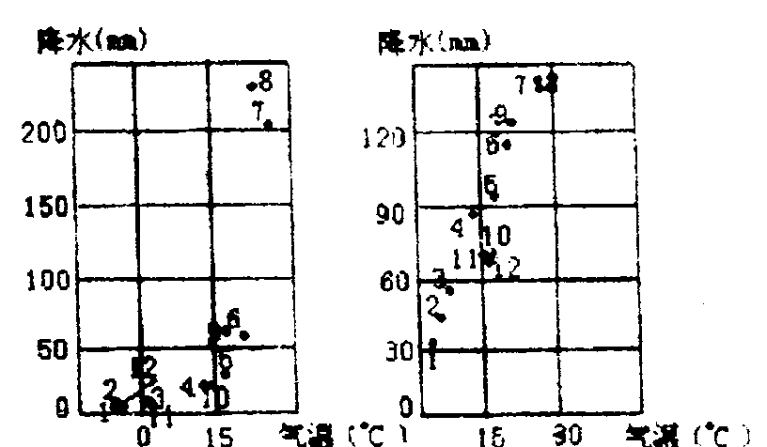
A B C D

此表为截至2004年12月底的国家经济普查结果，读表回答3－5题。
地区 | 工业企业法人单位主营业务收入比例（%） | 工业企业中开展科技活动的比例（%） | 工业企业研究与实验经费投入比例（%） | 全区人口占全国人口比例（%）
东部 | 72.5 | 71.6 | 76.4 | 41.1
中部 | 16.8 | 17.2 | 14.2 | 35.7
西部 | 10.7 | 11.2 | 9.4 | 23.2
3．下列说法中，与资料相符的是
A．中部地区人均工业收入明显高于西部地区
B．西部地区人均投入的企业研究与试验经费最低
C．东部地区科研与试验经费的回报率最高
D．东部地区人均投入的企业研究与试验经费是西部的四倍多
4．下列说法正确的是
A．我国三大经济地带中，东部工业拥有原料、技术、资金等明显的优势
B．东部地区有我国的主要工业区，所以生产的技术水平高
C．东中西的巨大差异，主要是社会和经济原因造成的
D．中西部地区工业基础薄弱，技术问题是制约其发展的唯一障碍
5．关于我国三个地带工业发展与分布的叙述，正确的是
A．我国最主要的工业基地和工业地带全部集中在东部
B．东部地带工业最发达，中部地带一上业基础最薄弱
C．中部地带有色金属工业和重工业比较发达
D．东部以轻工业为主，中部以重工业为主，西部以能源工业为主
下图为陕西宝鸡（34^{０}Ｎ，107^{０}Ｅ）到四川巴中（32^{０}Ｎ，107^{０}Ｅ）一线降水量和1月平均气温曲线图，完成6～8题。
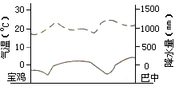

6．判断下列四幅剖面图中与宝鸡到巴中实际剖面图最接近的一幅是
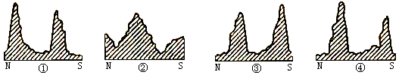
A．① B．② C． ③ D．④
7．若下图为上题谷地中某一天降水量与河流径流量变化示意图，其中最能反映集水区域内植被覆盖良好的一条流量曲线是
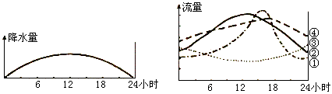
A．① B．② C． ③ D．④
8．该谷地中的典型植被为
A．热带季雨林 B．落叶阔叶林 C．常绿阔叶林 D．温带草原
下图表示的5000m海拔上空某时的等压线分布状况，读图回答9～11题。
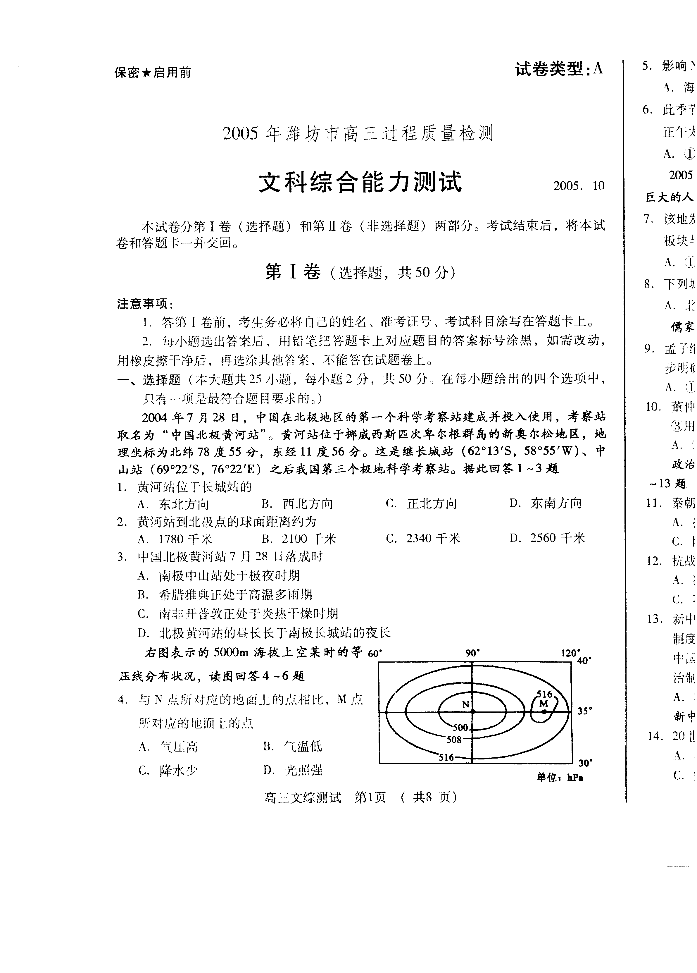
9.与N点所对应的地面上的点相比，M点所对应的地面上的点：
A.气压高 B.气温高 C.降水少 D.气压低
10.影响N处气压系统形成的根本因素是：
A.海陆分布 B.纬度 C.地形 D.经度
11.此季节
①宜开展北极考察活动 ②南极大陆属于一年中最冷的季节 ③我国各地正午太阳高度达到一年中最小 ④北美五大湖地区寒潮频发
A.①② B.①③ C.①④ D.②③
题号 | 1 | 2 | 3 | 4 | 5 | 6 | 7 | 8 | 9 | 10 | 11
答案
二、非选择题：共56分
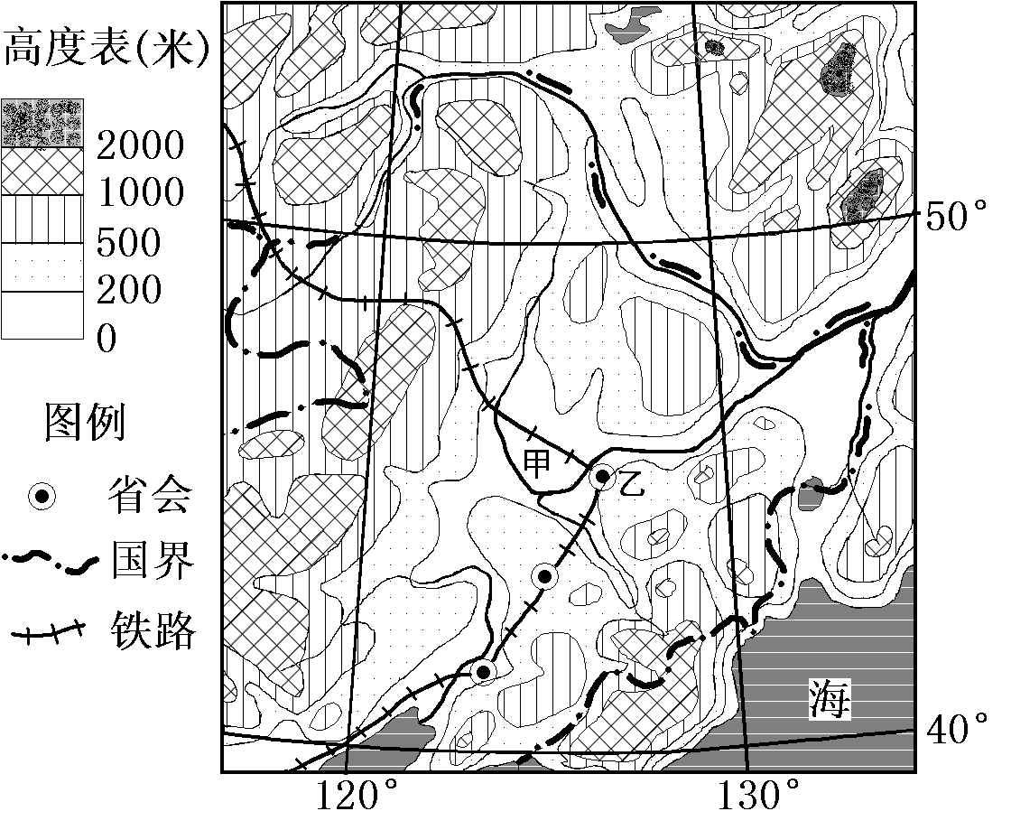
12．东北地区山川秀美，物产丰富，又具有悠久的历史，我国政府历来重视保卫开发和建设这块宝地。阅读以下材料，结合所学知识回答问题。（２４分）
材料一 东北地区图

（1）甲地形区的名称是 。（2分）
（2）乙市容易发生洪涝灾害的自然原因是什么？（６分）

材料二 东北曾被誉为“共和国经济的长子”。东北是计划经济体制最早建立、影响最深的地区，是我国重工业、基础工业和大中型国有企业最集中的地区。改革开放以来，东北经济在全国经济中所占比重逐步下降。1978年辽宁、黑龙江两省的人均GDP仅次于京、津、沪三个直辖市，到2002年辽、黑两省分别降到第9、第18位。
（3）结合材料二，指出东北经济地位下降的主要原因。（6分）

（4）分析图示地区发展农业生产的条件。（10分）

13．读某区域等压线图，回答下列问题：（３２分）
1007.5
1005.0
1002.5
100
110
20
A
B
C

（1）AC之间的气压梯度约为多少？（２分） 图示季节，加尔各答市的常见气象灾害是什么？（２分） 此时，我国的一艘商船由广州去法国，经过北印度洋时的航行情况如何？（４分）
（2）该区域内的河流水文上有何共同特征？各条河流的上游河段均受何种外力作用？ （６分）

（3）B省旅游资源极为丰富，被列为中国十大名胜之一的是哪一风景区？如何观赏该景观才能达到最佳的观赏效果？（４分）

（4）C省应如何进行产业结构调整以加快经济发展？（６分）

（5）该区域正在拟建一条“泛亚大铁路”。该铁路建设时所面临的主要自然难题有哪些？试分析修建该铁路对我国的意义。（８分）

☆解题反思：
错误统计及错因分析（知识点不会、计算错误、审题偏差、记忆不准、分析不全……）
题号 | 分值 | 对应知识点 | 错因分析
参考答案
1 | 2 | 3 | 4 | 5 | 6 | 7 | 8 | 9 | 10 | 11
C | D | D | C | C | A | D | C | A | C | A
12．（1）松嫩平原（2分） （2）①四周被山地和丘陵包围，地势低平，排水不畅（2分）。 ②河流流域属温带季风气候区，降水年际变化和季节变化大，且集中夏季（2分）。 ③上游多条主要支流汇聚，致使流经该市的干流流量增大（2分）。
（3）东北经济地位下降的主要原因是，：产业结构单一，市场适应性差；技术、设备更新滞后，产品竞争力弱；资源利用效率低，环境质量下降(3分)
13．（1）0.25帕/千米 暴雨洪涝、飓风 逆风逆水（2）水位季节变化大，夏季为汛期，冬季为枯水期，都没有结冰期 流水侵蚀（3）桂林山水 乘船沿水路观赏（4）发挥气候暖湿的优势，大力发展花卉及热带经济作物的生产；加强磷矿、有色金属、原材料工业的发展和水能等开发；积极发展旅游业，带动相关产业的发展。（5）自然难题：地表崎岖，地质条件复杂，多地震、滑坡、泥石流等灾害，需跨多条大江大河。意义：形成新的出海通道，加强我国与东南亚的经济和政治联系；加快湄公河流域丰富资源的开发；促进西南对外开放，有利于西部大开发战略的实施；带动西南的经济发展。

